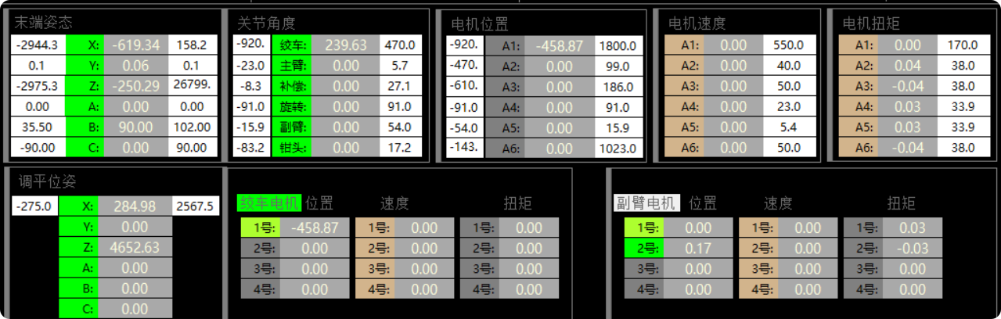
J6 缩回上限位 954 958亮
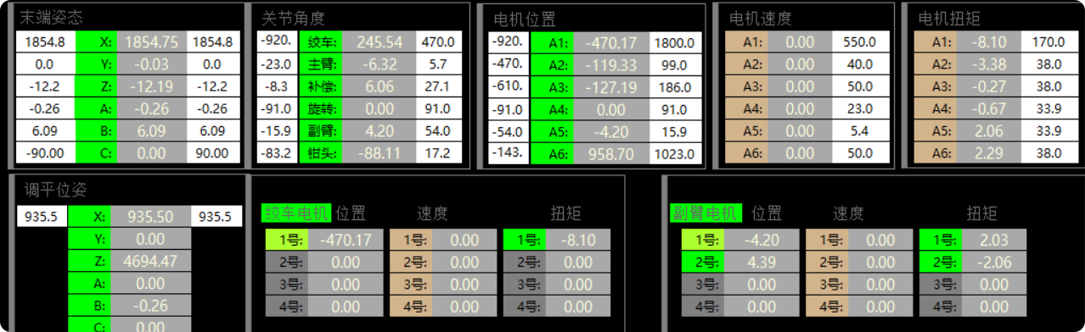
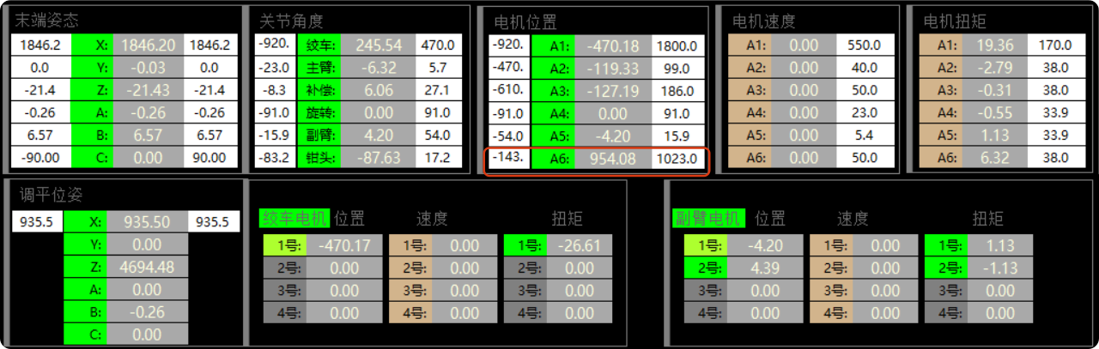
下限位 -105
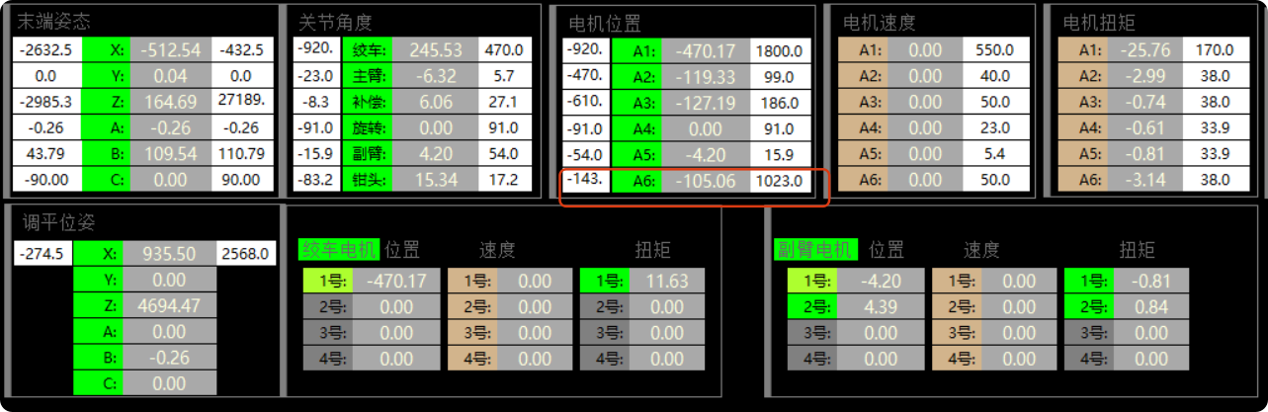
J2 145灯亮
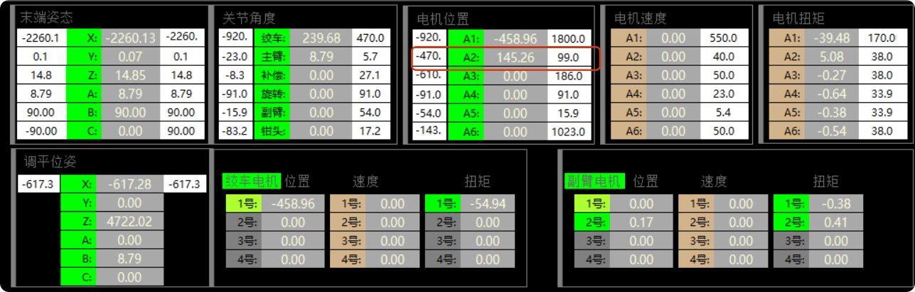
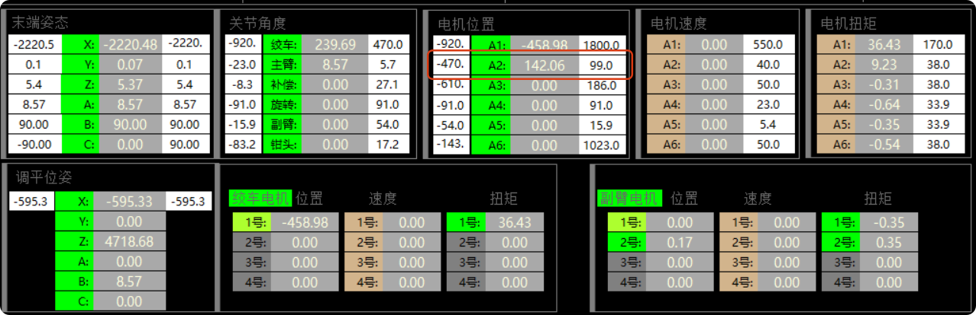
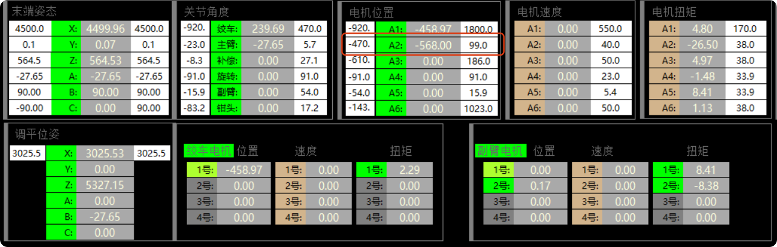
J3 233灯亮
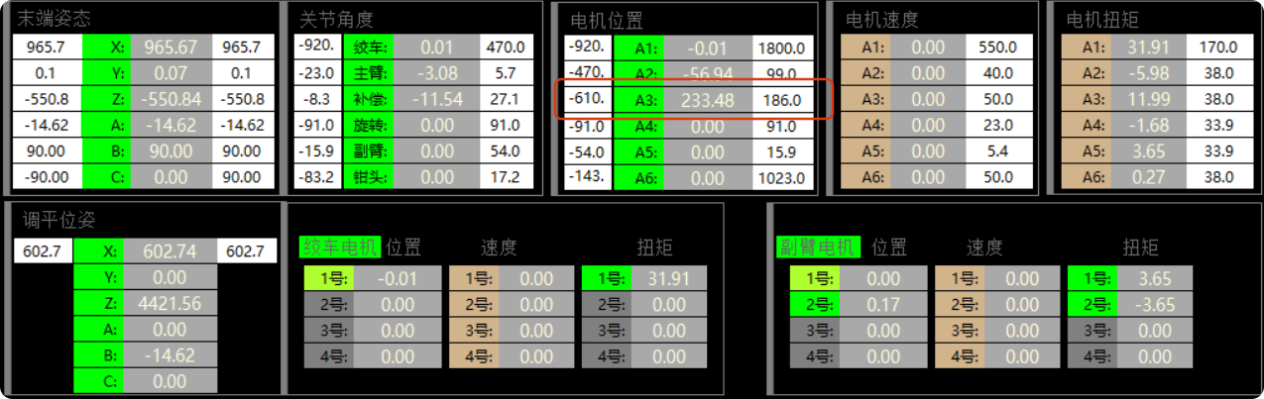
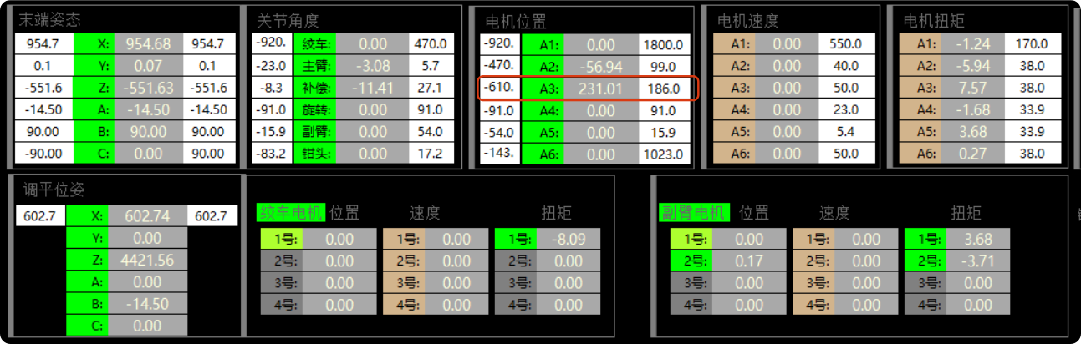
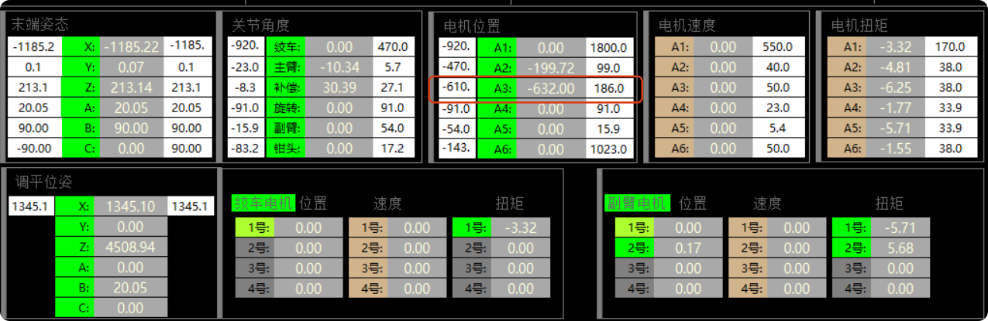
J4
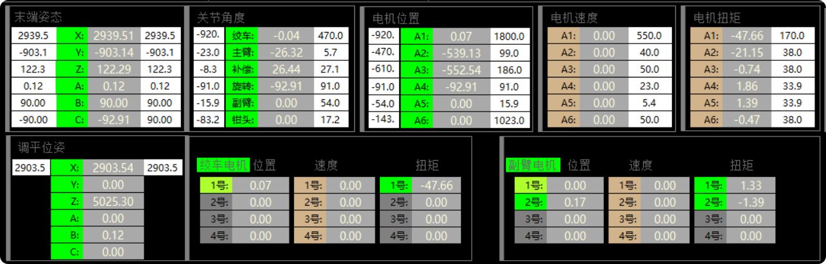
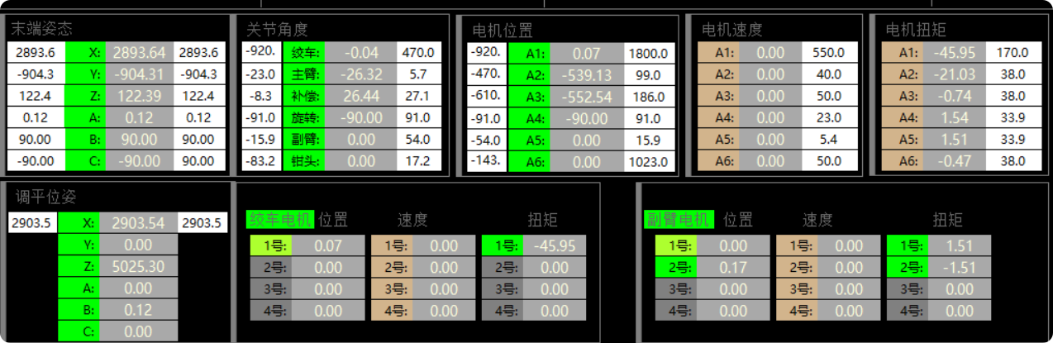
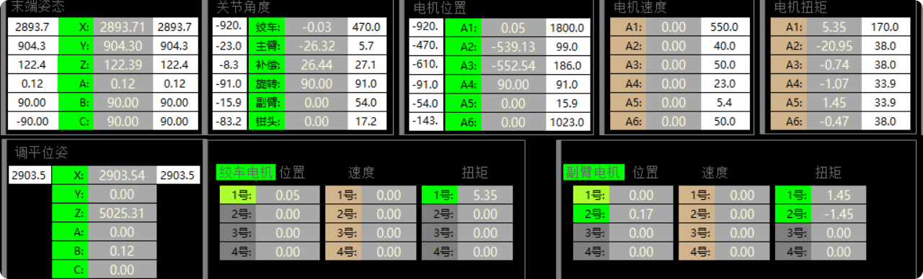
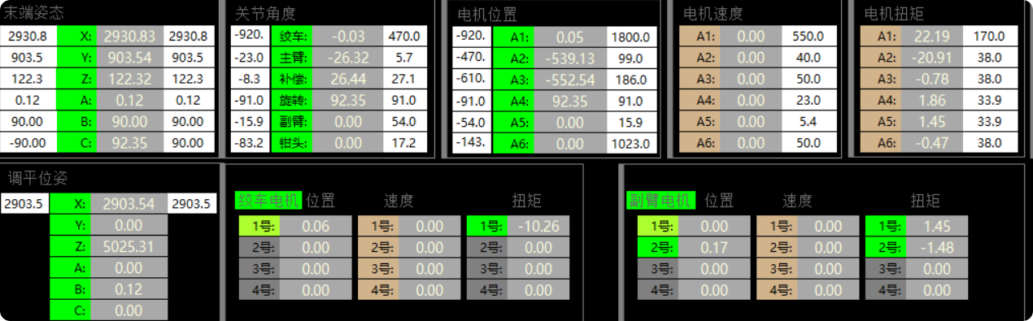
J5 12.15灯亮
